Constancia de actividades de retribución social

Dirección de Estudios de Posgrado y Formación de Recursos Humanos

La Paz, Baja California Sur, a _______ (1) ________

A QUIEN CORRESPONDA
P r e s e n t e.-

En cumplimiento a lo establecido en el Artículo 20, Capítulo VII. De la Conclusión de la Beca o Apoyo, del Reglamento de Becas de la Secretaría de Ciencia, Humanidades Tecnología e Innovación y en el marco de la Convocatoria ____(2)____, hago constar que el (la) C.___(3)___________ con número de CVU__(4)__ beneficiado (a) con una beca para obtener el grado de ___(5)___ en el programa _____________(6)____________________, que se imparte en _________(7)____________, realizó las actividades de retribución social durante el periodo de vigencia de la beca, tiempo en el que fue alumno (a) regular de esta Institución.

Asimismo, hago constar que, conforme a lo establecido en la Ley General de Archivos, la coordinación del posgrado organiza y conserva la evidencia documental de dichas actividades en caso de que el SECIHTI o cualquier otra instancia la requiera.

Sin más por el momento, le envío un cordial saludo.

___________________________________________
DRA. ALEJANDRA NIETO GARIBAY
Directora de Estudios de Posgrado y
Formación de Recursos Humanos
(8)

Indicaciones para el llenado de la constancia de actividades de retribución social que deberá enviar a SECIHTI cuando inicia su trámite de conclusión de beca.

Se debe presentar en hoja membretada de la institución.
- Fecha de emisión de la constancia en formato día, mes y año.
- Nombre completo de la convocatoria en la que la persona becaria participó y obtuvo la beca.
- Nombre completo de la persona becaria. Señalar el nombre y apellidos completos, sin abreviaturas.
- Número de Currículo Vitae Único SECIHTI (CVU).
- Indicar el grado académico, si es Especialidad, Maestría o Doctorado.
- Nombre oficial del posgrado.
- Nombre de la Institución, sin abreviaturas, indicando el Campus.
- Nombre y firma del coordinador vigente y registrado en la plataforma del SNP.

Constancia de actividades de retribución social

Actividad 1. ______ (9) ______

Descripción de la actividad: _____ (10) _____

Fecha de inicio: _____ (11) ______

Fecha de término: _____ (12) ______

Institución en la que se realizó la actividad: _______ (13) _______

Nombre del responsable de supervisar la actividad: _____ (14) _____

Datos de contacto del responsable de la actividad: ______ (15) ______

Descripción del impacto social de la actividad: ______ (16) _____

Nombre y firma de la persona becaria (17)
CVU

 |  | Vo. Bo.
Nombre y firma de la persona responsable de supervisar la actividad de retribución social en el programa de posgrado  (Director)  (18) |  | Dra. Alejandra Nieto Garibay  Directora de Estudios de Posgrado y Formación de Recursos Humanos

Nombre y firma de la persona responsable de supervisar la actividad de retribución social en el programa de posgrado  (Co-director interno / externo)  (18) |  | Nombre y firma de la persona responsable de supervisar la actividad de retribución social en el programa de posgrado  (Co-director interno / externo)  (18)

Instrucciones para el llenado del apartado de la descripción por actividad:

- El nombre de la actividad debe corresponder con el “Anexo 1. Actividades de retribución social” (ver el listado). Ejemplo: Verano de los niños "Aprendiendo a cuidar el agua".
- Describir, en forma general, la actividad realizada, señalando la importancia de la actividad, el objetivo, la justificación, cómo, cuándo, con qué se realizó, a qué población objetivo va dirigida y qué papel desempeñó la persona becaria en la ejecución de la actividad.
- Fecha en la que inició la actividad en formato de día/mes/año, sin considerar actividades previas.
- Fecha de término de la actividad en formato de día/mes/año, sin considerar actividades posteriores.
- Institución, organización, comunidad donde se llevó a cabo la actividad.
- Nombre completo de la persona responsable de supervisar la actividad de retribución social.
- Indicar teléfono de contacto y correo electrónico.
- Indica los logros en la ejecución de la actividad social desarrollada y, en su caso, los cambios que se fomentaron, las habilidades se desarrollaron en la población objetivo, y demás resultados que se consideren.
- Nombre completo, número de CVU y firma de la persona becaria.
- Nombre y firma de la persona responsable de supervisar la actividad de retribución social.

Instrucciones para el llenado de la Solicitud de Conclusión por sistema:

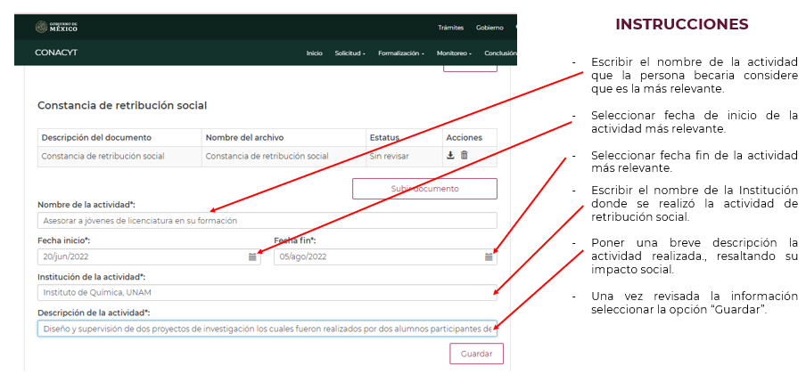

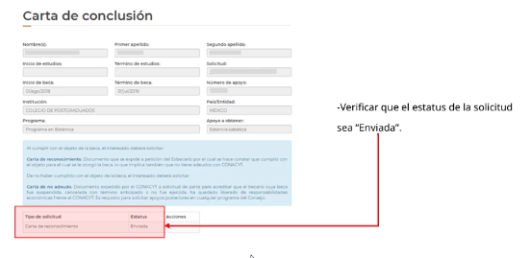

Vínculo para la guía: https://secihti.mx/becas_posgrados/tramite-de-liberacion-de-beca/

